Gambar
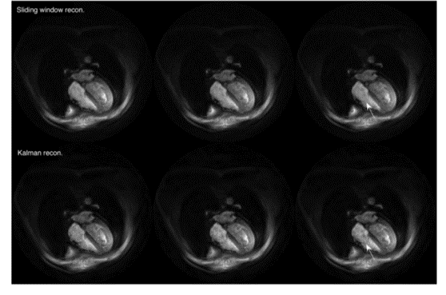
Gambar 1 Citra MRI Cardiac sebelum dan sesudah intervensi kalman filter
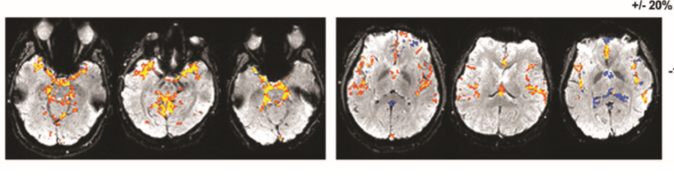
Gambar 2 Citra MRI Brain sebelum intervensi kalman filter

Tabel
No. | Nama Penulis utama, Tahun Terbit, Negara Publikasi | Desain Studi | Tujuan Penelitian | Populasi dan Sampel | Intervensi | Hasil Penelitian
1. | Xue Feng, 2012, USA | Eksperimen | Untuk mengurangi noise dan artefak akibat gerakan jantung pada MRI Cardiac | Populasi: Seluruh pemeriksaan MRI Cardiac  Sampel: 4 citra sekuen GRAPPA | Kalman Filter | Desain penelitian yang digunakan yaitu true eksperiment. Hasil intervensi kalman filter pada kualitas citra pada pengkuran RMSE sebesar 0.0010. Kemudian dilajutkan dengan uji Wilcoxon memperoleh hasil sebesar P <0,05. Setelah dilakukan intervensi kalman, artefak terlihat berkurang. Pada anatomi bagian ventrikel sinistra dan myokardium terevaluasi dengan baik.
2. | Jaemin Shin, 2013, USA | Eksperimen | Untuk mengurangi artefak akibat aliran CSF, aliran darah, pada MRI Brain | Populasi: Seluruh pemeriksaan MRI Brain  Sampel: 8 objek MRI Brain sekuen T1 weighted | Kalman Filter | Desain penelitian yang digunakan yaitu true eksperiment. Hasil intervensi kalman filter pada kualitas citra pada pengkuran RMSE sebesar 0.0010. Kemudian dilajutkan dengan uji Wilcoxon memperoleh hasil sebesar P <0,05. Setelah dilakukan intervensi kalman, artefak terlihat berkurang. Pada anatomi bagian ventrikel sinistra dan myokardium terevaluasi dengan baik.
3. | Baron Sam, 2018, Jerman | Eskperimen | Untuk mengurangi noise akibat gerakan nafas pada MRI Abdomen | Populasi: Seluruh pemerikassan MRI Abdomen  Sampel: 7 MRI abdomen sekuen Gradient Echo | Kalman Filter | Desain penelitian yang digunakan yaitu true eksperiment. Intervensi kalman filter yang diterapkan pada MRI Abdomen dinilai kualitas citra dengan pengkuran PSNR dan MSE. Nilai PSNR sebesar 34.211 dan nilai MSE sebesar 7.90E  05. Kualitas citra dinilai cukup baik setelah diterapkan kalman filter, noise dan artefak terlihat berkurang sehingga membuat citra anatomi di abdomen seperti hepar lebih terlihat.
4. | Sam Sharifzadeh Javidi, 2019, Iran | Eksperimen | untuk mengurangi noise dan artefak pada difusi | Populasi: Seluruh pemeriksaan MRI Brain  Sampel: Sekuen DWI (Diffusion Weighted Image) | Kalman Filter | Desain penelitian yang digunakan yaitu true eksperiment. Hasil intervensi kalman filter dan variasi parameter Flip Angel dinilai kualitas citra dengan melakukan ROI untuk menilai SNR pada LGN (lateral geniculate nucleus), Gray Matter, White Matter dan Visual Cortex. Dilanjutkan uji statistik mendapatkan hasil signifikansi sebesar (P<0,002).
Tabel 1 Hasil Ekstraksi Data

